INSTITUTO DE SEGURIDAD Y SERVICIOS SOCIALES DE LOS TRABAJADORES DEL ESTADO

ACUERDO por el cual el Instituto de Seguridad y Servicios Sociales de los Trabajadores del Estado da a conocer el diseño estandarizado de los formatos de trámites de Queja Médica ante el ISSSTE, Solicitud de Reembolso por Gastos Médicos Extrainstitucionales del ISSSTE y Recurso de Reconsideración ante el ISSSTE.

Al margen un sello con el Escudo Nacional, que dice: Estados Unidos Mexicanos.- GOBIERNO DE MÉXICO.- Instituto de Seguridad y Servicios Sociales de los Trabajadores del Estado.
ACUERDO POR EL CUAL EL INSTITUTO DE SEGURIDAD Y SERVICIOS SOCIALES DE LOS TRABAJADORES DEL ESTADO DA A CONOCER EL DISEÑO ESTANDARIZADO DE LOS FORMATOS DE TRÁMITES DE QUEJA MÉDICA ANTE EL ISSSTE, SOLICITUD DE REEMBOLSO POR GASTOS MÉDICOS EXTRAINSTITUCIONALES DEL ISSSTE Y RECURSO DE RECONSIDERACIÓN ANTE EL ISSSTE.
MAESTRO LUIS ANTONIO RAMÍREZ PINEDA, Director General del Instituto de Seguridad y Servicios Sociales de los Trabajadores del Estado, con fundamento en lo dispuesto por los artículos 25 el último párrafo y 90 de la Constitución Política de los Estados Unidos Mexicanos; 1, 3, 45 y 17 Bis de la Ley Orgánica de la Administración Pública Federal; 5 de la Ley Federal de las Entidades Paraestatales; 3 y 4 de la Ley Federal de Procedimiento Administrativo; los artículos 1, 2 fracciones I y III, 7 y 8 de la Ley General de Mejora Regulatoria; 220, fracción VI de la Ley del Instituto de Seguridad y Servicios Sociales de los Trabajadores del Estado en relación con el artículo 47 fracción XIV del Estatuto Orgánico del propio Instituto; 1, 2, 4, 30, 31, 33 y 59 del Reglamento de Quejas Médicas y Solicitudes de Reembolso del Instituto de Seguridad y Servicios Sociales de los Trabajadores del Estado; primero, tercero, sexto, séptimo fracciones III, IV y V y octavo del Decreto por el que se establece la Ventanilla Única Nacional para los Trámites e Información del Gobierno; y quinta, séptima, y décima segunda de las Disposiciones Generales para la implementación, operación y funcionamiento de la Ventanilla Única Nacional; y
CONSIDERANDO
Que el artículo 4 de la Ley Federal de Procedimiento Administrativo establece que para que los actos administrativos de carácter general, tales como reglamentos, decretos, acuerdos, normas oficiales mexicanas, circulares y formatos, así como los lineamientos, criterios, metodologías, instructivos, directivas, reglas, manuales, disposiciones que tengan por objeto establecer obligaciones específicas cuando no existan condiciones de competencia y cualesquiera de naturaleza análoga a los actos anteriores, que expidan las dependencias y organismos descentralizados de la administración pública federal, deberán publicarse en el Diario Oficial de la Federación para que produzcan efectos jurídicos;
Que la “Ley General de Mejora Regulatoria” publicada en el Diario Oficial de la Federación el 18 de mayo de 2018, señala como uno de sus objetivos específicos, establecer la obligación de las autoridades de todos los órdenes de gobierno, en el ámbito de su competencia, de implementar políticas públicas de mejora regulatoria para el perfeccionamiento de las Regulaciones y la simplificación de los Trámites y Servicios;
Que el “Acuerdo por el que se da a conocer la Estrategia Nacional de Mejora Regulatoria”, publicado en el Diario Oficial de la Federación el 30 de agosto de 2019 establece entre otros objetivos el de generar mayores beneficios y menores costos en la expedición y aplicación de regulaciones de la Administración Pública Federal; evaluar bajo criterios de mejora regulatoria, así como promover la mejora del acervo regulatorio y de sus procesos de instrumentación, a través de la reducción progresiva del costo de la aplicación de trámites del Gobierno Federal, en coordinación con las autoridades de la Administración Pública Federal, las entidades federativas, municipios y órganos político–administrativos de las demarcaciones territoriales del Distrito Federal (hoy Cuidad de México);
Que en el “PLAN Nacional de Desarrollo 2019-2024”, publicado en el Diario Oficial de la Federación el 12 de julio de 2019, se establece como prioridad en su principio rector denominado “Honradez y honestidad”, acabar con la corrupción en toda la administración pública a nivel económica y de simulación, de igual forma en el apartado epílogo visión de 2024, se plantea como objetivo prioritario, lograr que las instituciones estén al servicio de las necesidades del pueblo y de los intereses nacionales; en atención a ello y con la finalidad de alcanzar el cumplimiento de tales prioridades y en estricto apego a los objetivos de la Ley General de Mejora Regulatoria, el 30 de agosto de 2019, se publicó en el medio de difusión oficial mencionado, el Acuerdo por el que se da a conocer la Estrategia Nacional de Mejora Regulatoria que como ya se señaló, busca crear una política sistemática de revisión y diseño del marco regulatorio y sus trámites, de forma que éste sea propicio para el funcionamiento eficiente de la economía; con la finalidad de lograr los objetivos prioritarios mencionados, se da continuidad a la política pública de mejora regulatoria, tendiente a la incorporación integral de trámites y servicios simplificados y el funcionamiento eficaz de las instituciones públicas para su aplicación;
Que los Lineamientos de los Programas de Mejora Regulatoria 2019-2020 de los sujetos obligados de la Administración Pública Federal, publicados el 27 de mayo de 2019, obliga a los sujetos obligados de la Administración Pública Federal a comprometer acciones que cumplan los principios y objetivos de la mejora regulatoria previstos, para el perfeccionamiento de las Regulaciones y simplificación de los Trámites y Servicios, a través de las acciones de simplificación de trámites y servicios y mejora a la regulación vigente;
Que el “Decreto por el que se establece la Ventanilla Única Nacional para los Trámites e Información del Gobierno”, publicado en el Diario Oficial de la Federación el día 3 de febrero de 2015, en su artículo primero señala que tiene por objeto establecer la Ventanilla Única Nacional para los Trámites e Información del Gobierno, como el punto de contacto digital a través del portal de internet www.gob.mx, el cual propiciará la interoperabilidad con los sistemas electrónicos de las dependencias y entidades de la Administración Pública Federal y de las empresas productivas del Estado, en términos de las disposiciones jurídicas aplicables a éstas y en el ámbito de sus respectivas atribuciones;
Que la Ventanilla Única Nacional tendrá, entre otros objetivos, los siguientes: proveer información actualizada sobre el estado de la gestión administrativa de los trámites contenidos en el Catálogo Nacional de Trámites y Servicios, en los casos en que éstos se realicen en forma electrónica; facilitar, agilizar y optimizar la gestión administrativa de los trámites que realizan las personas interesadas ante las dependencias, entidades y empresas productivas del Estado; dotar de una imagen institucional integral y homogénea e integrar la información como único sitio institucional del Gobierno Federal, así como proporcionar información homologada, estandarizada e integrada de los trámites;
Que las dependencias, entidades y empresas productivas del Estado, deberán habilitar la infraestructura necesaria para lograr la interoperabilidad de sus sistemas de trámites electrónicos con la Ventanilla Única Nacional; facilitar el acceso, consulta y transferencia de información para lograr la interconexión para aquellos trámites que se gestionen en forma electrónica, desahogar preferentemente las solicitudes de trámites por medios electrónicos, entre otros;
Que el Instituto de Seguridad y Servicios Sociales de los Trabajadores del Estado, aplicará el diseño estandarizado de conformidad con las disposiciones jurídicas aplicables al formato de trámites inscritos en el Registro Federal de Trámites y Servicios, que ya están migrados al Catálogo Nacional de Trámites y Servicios, tomando en consideración la reducción de costos en la expedición y aplicación de regulaciones de la Administración Pública Federal, por lo que he tenido a bien expedir el siguiente:
ACUERDO POR EL CUAL EL INSTITUTO DE SEGURIDAD Y SERVICIOS SOCIALES DE LOS TRABAJADORES DEL ESTADO DA A CONOCER EL DISEÑO ESTANDARIZADO DE LOS FORMATOS DE TRÁMITES DE QUEJA MÉDICA ANTE EL ISSSTE, SOLICITUD DE REEMBOLSO POR GASTOS MÉDICOS EXTRAINSTITUCIONALES DEL ISSSTE Y RECURSO DE RECONSIDERACIÓN ANTE EL ISSSTE
ARTÍCULO PRIMERO.- Se dan a conocer los formatos con diseño estandarizado de los trámites de Queja Médica ante el ISSSTE, Solicitud de Reembolso por Gastos Médicos Extrainstitucionales del ISSSTE y Recurso de Reconsideración ante el ISSSTE, los cuales se incluyen como Anexo al presente Acuerdo y que se señalan a continuación:
FORMATO | HOMOCLAVE | NOMBRE DEL TRÁMITE
Queja Médica ante el ISSSTE. | FF- ISSSTE-02 | Queja Médica ante el ISSSTE.
Solicitud de Reembolso por Gastos Médicos Extrainstitucionales del ISSSTE. | FF- ISSSTE-03 | Solicitud de Reembolso por Gastos Médicos Extrainstitucionales del ISSSTE.
Recurso de Reconsideración ante el ISSSTE. | FF- ISSSTE-04 | Recurso de Reconsideración ante el ISSSTE.

ARTÍCULO SEGUNDO. - Los formatos a que se refiere el presente Acuerdo estarán disponibles a través de medios electrónicos y podrán distribuirse por las diversas Unidades Administrativas del Instituto de Seguridad y Servicios Sociales de los Trabajadores del Estado, encargadas de realizar los trámites señalados en el artículo anterior, quienes adicionalmente deberán proporcionar al promovente la información necesaria para el llenado de los mismos.
TRANSITORIOS
PRIMERO.- El presente Acuerdo entra en vigor al día hábil siguiente de su publicación en el Diario Oficial de la Federación.
SEGUNDO.- Los trámites que se encuentren pendientes de resolución a la fecha de entrada en vigor del presente Acuerdo, se concluirán con el formato presentado al iniciar el trámite.
Ciudad de México a 16 de junio de 2021.- Director General, Luis Antonio Ramírez Pineda.- Rúbrica.

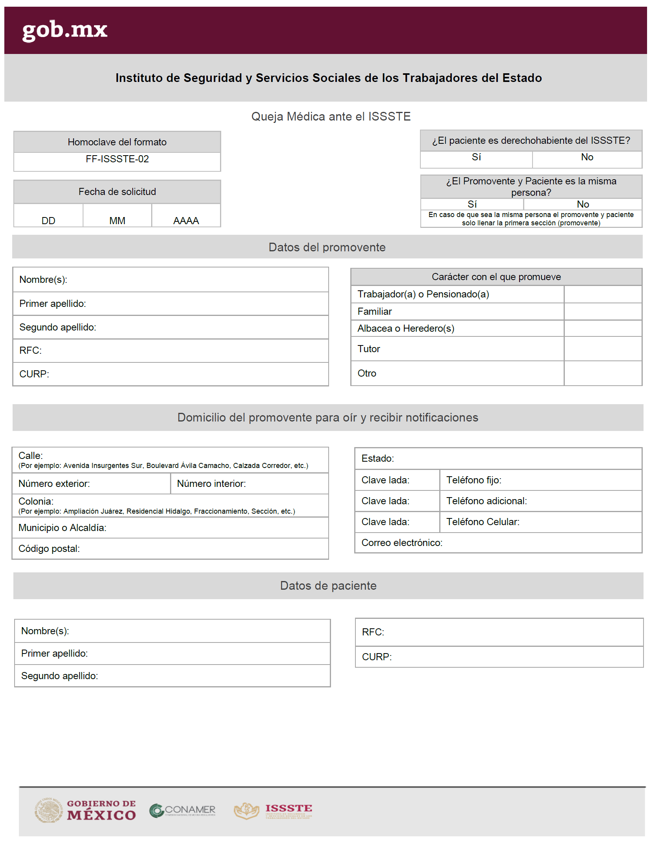

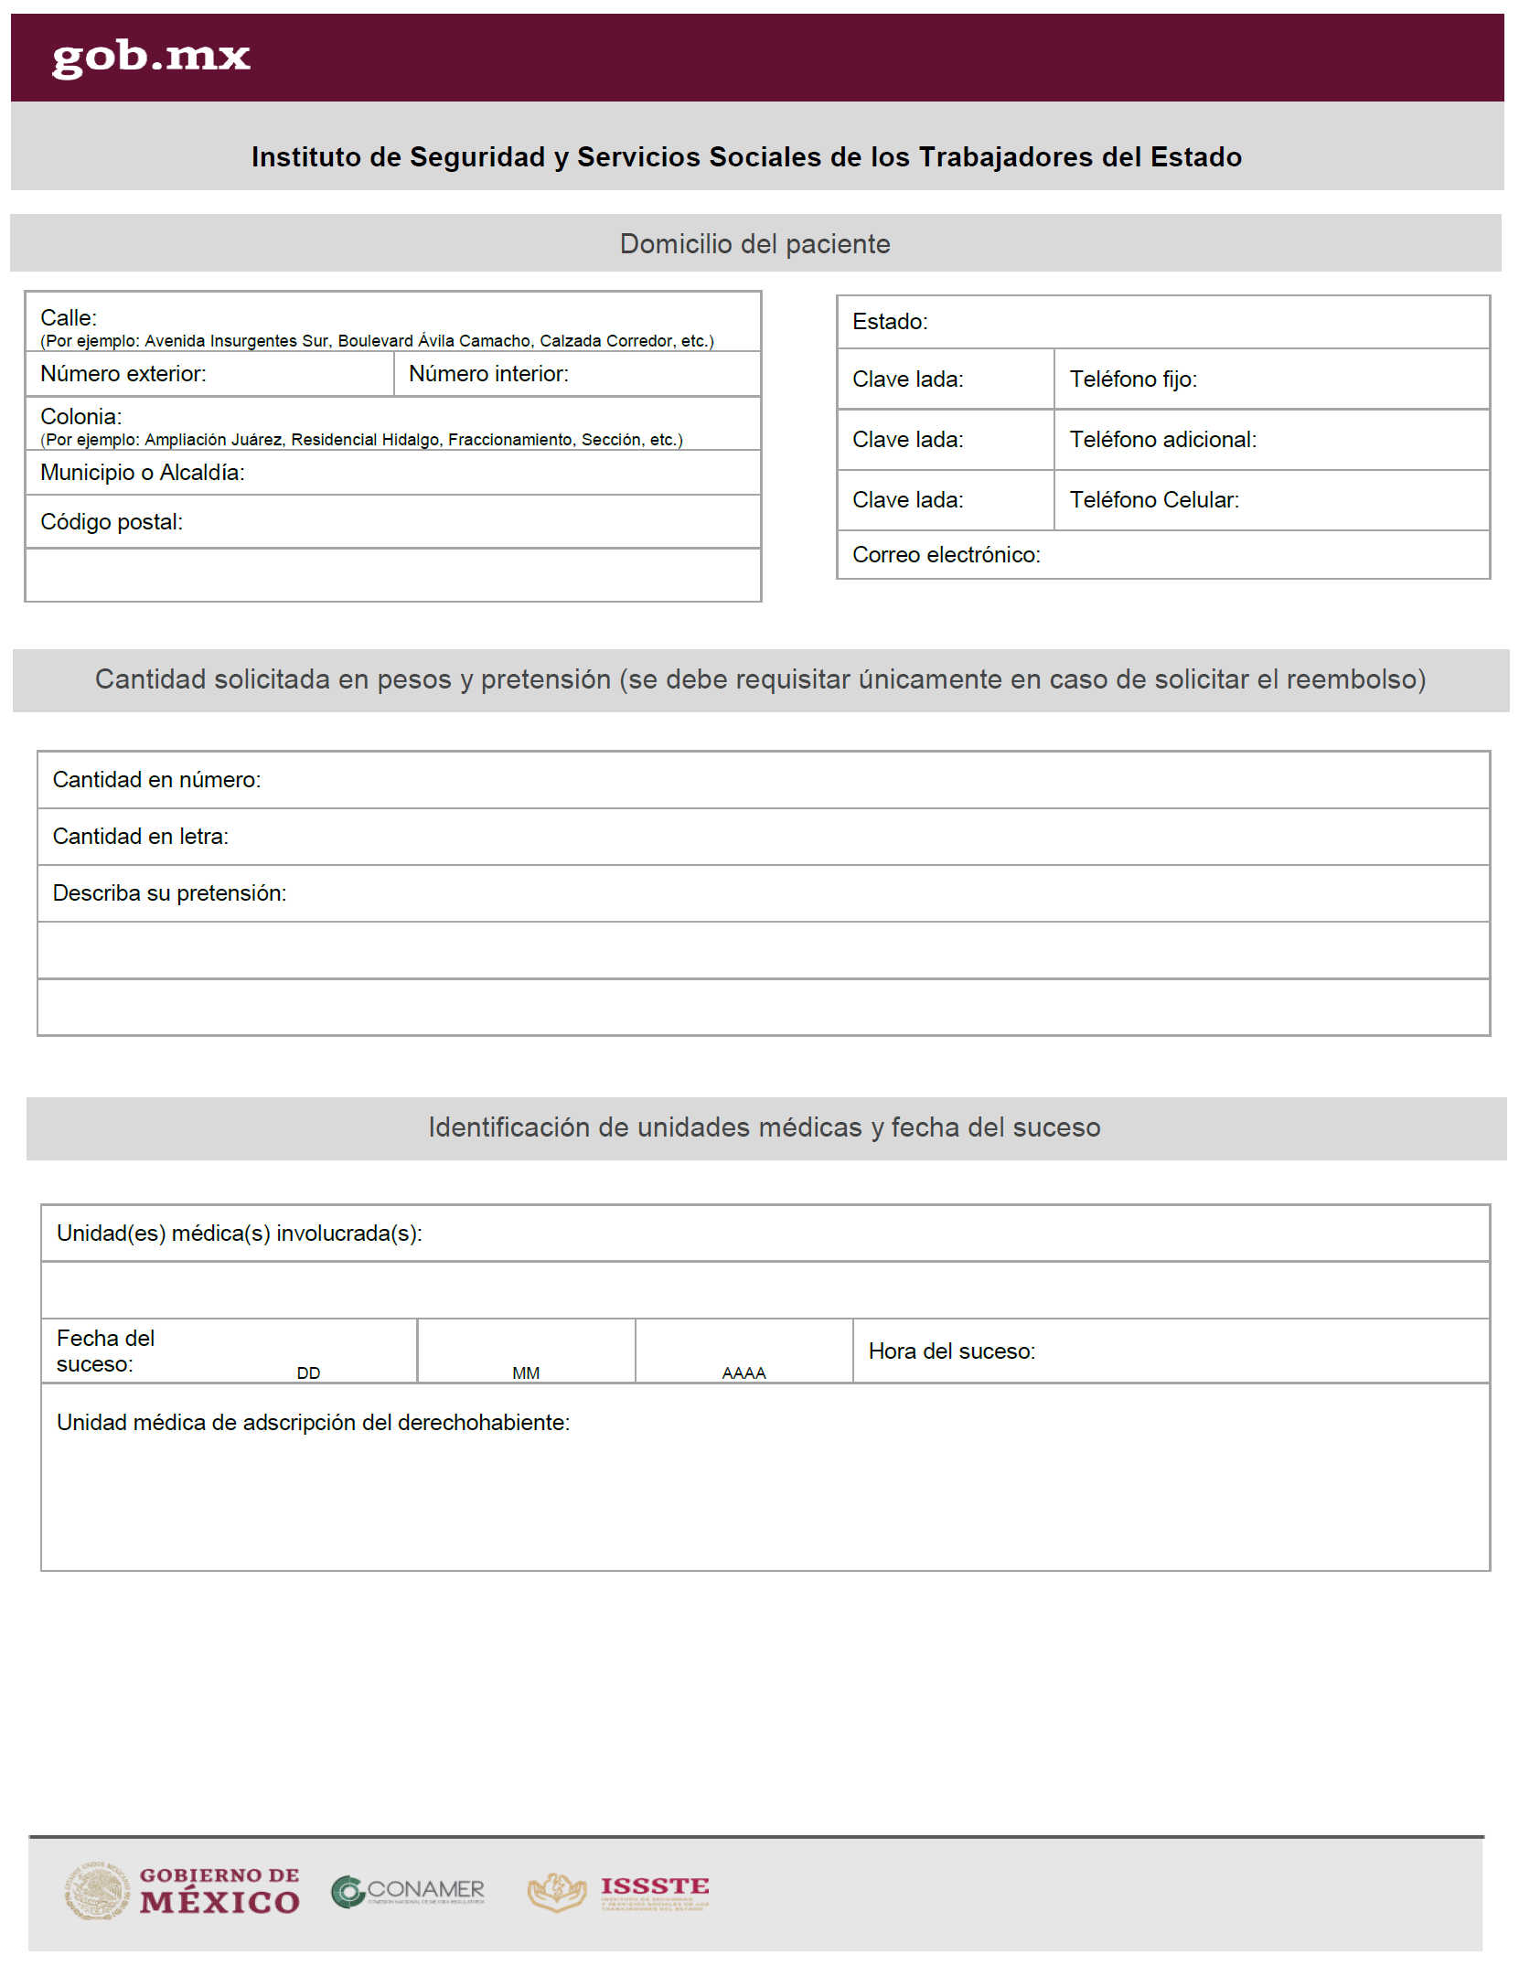

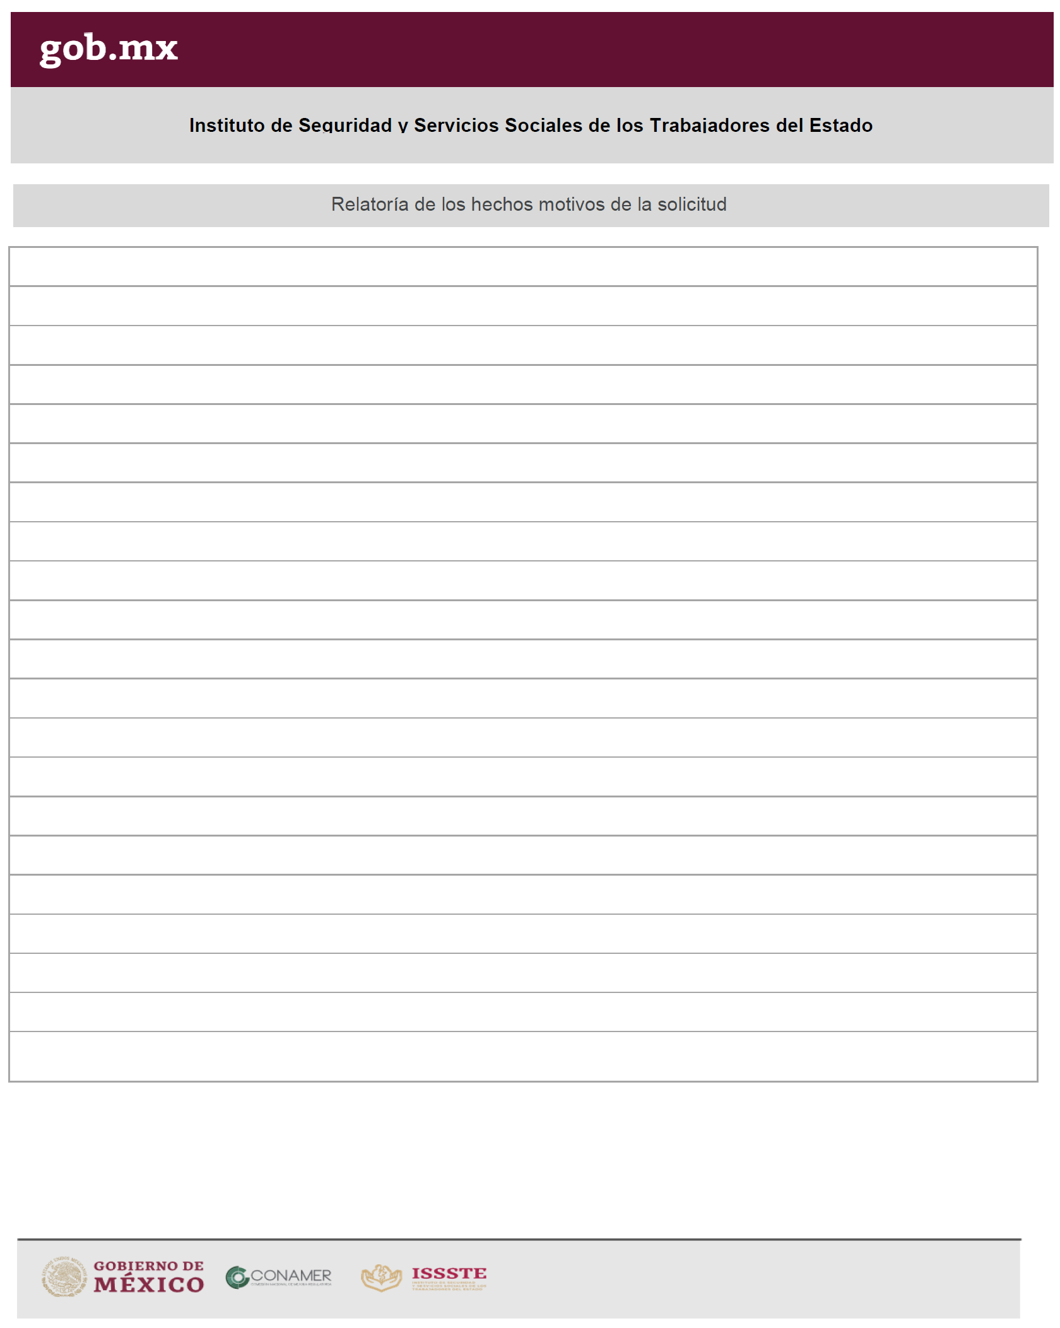

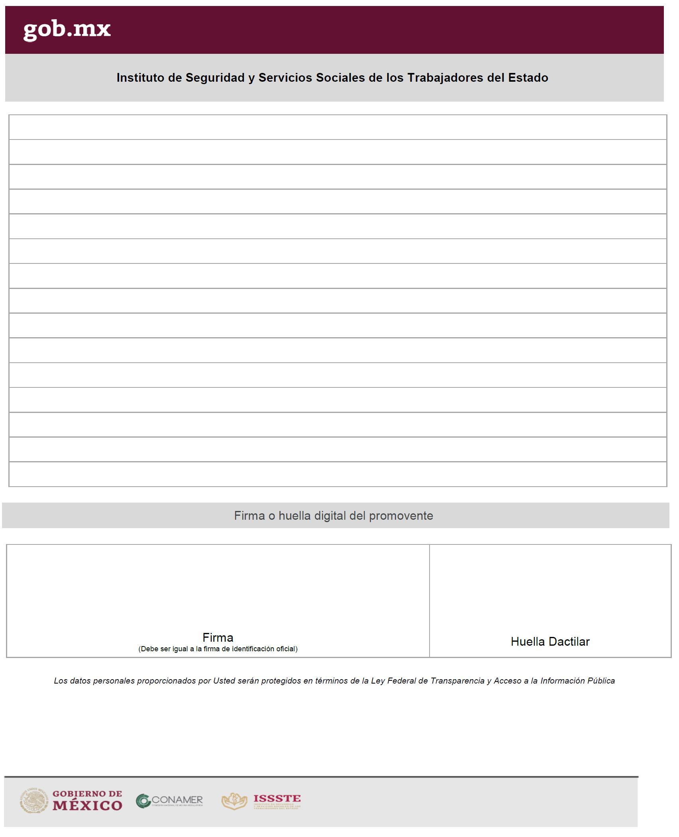

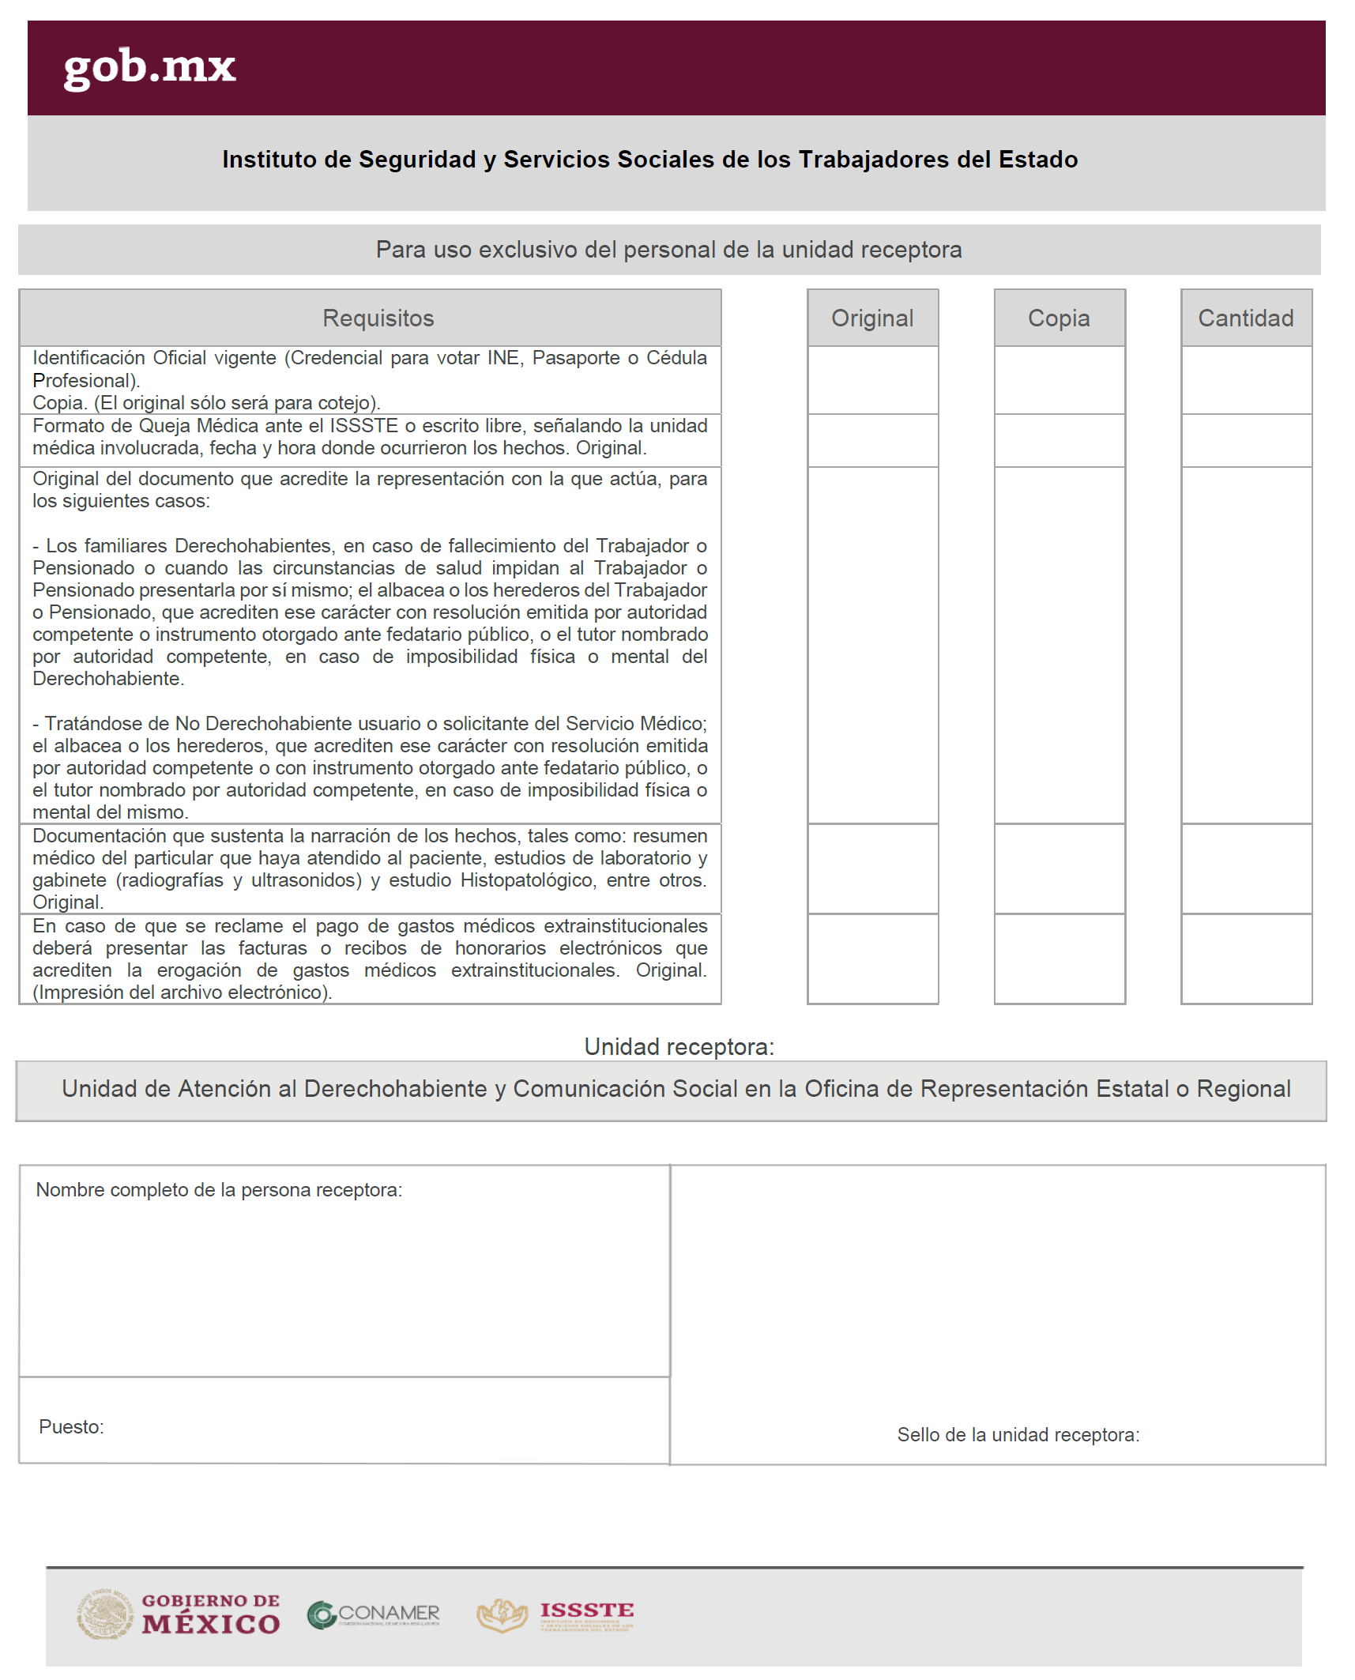

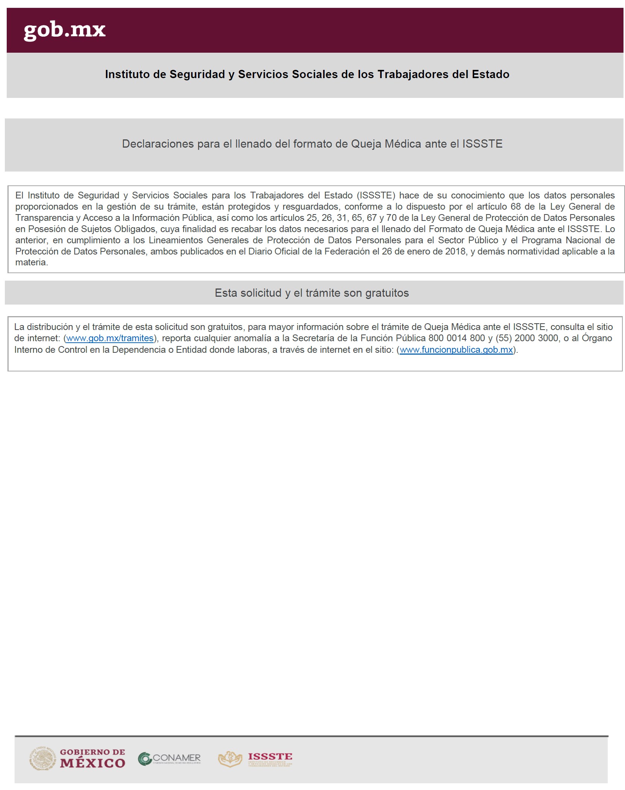

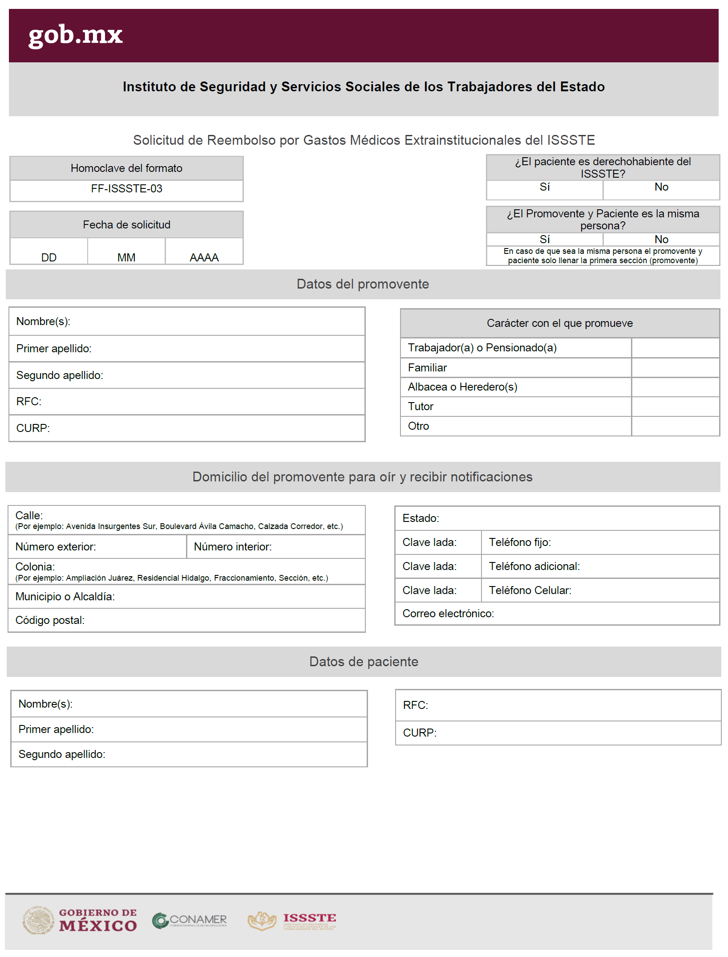

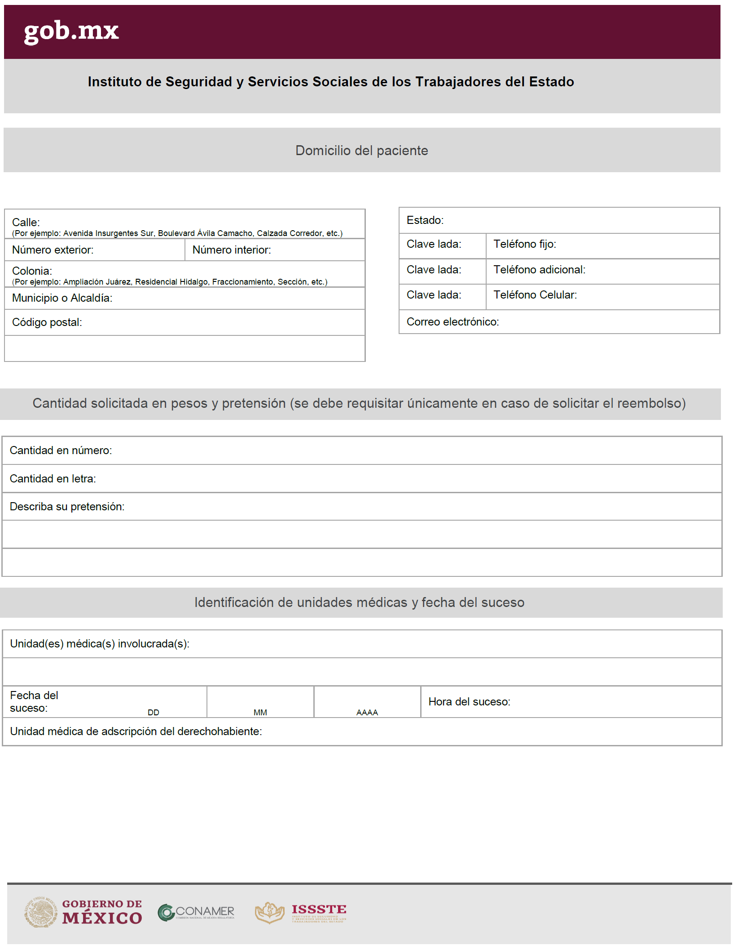

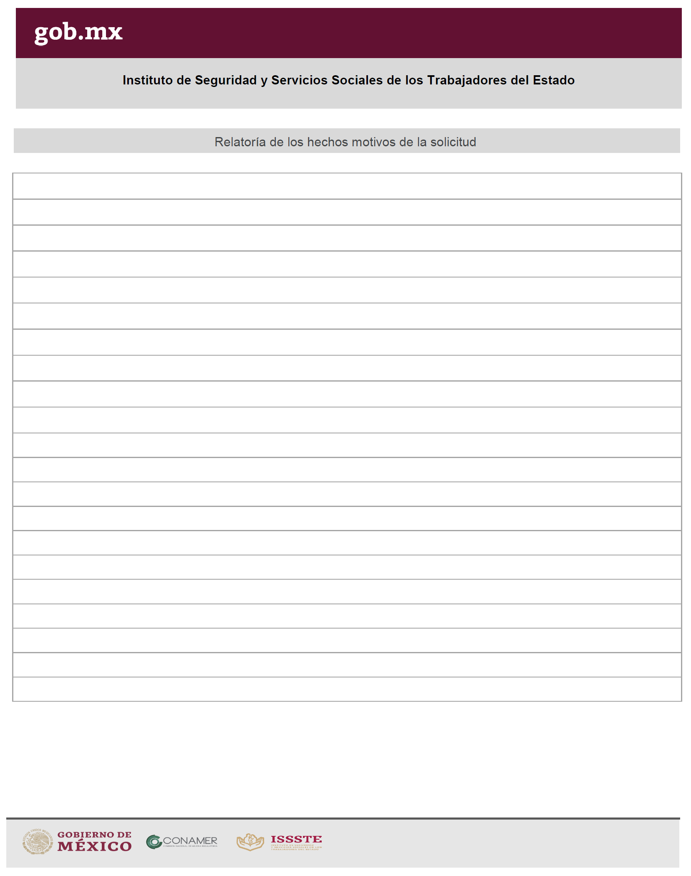

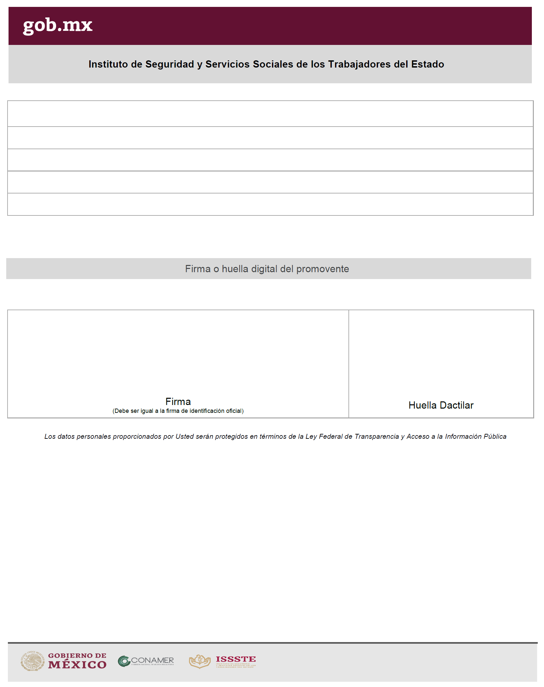

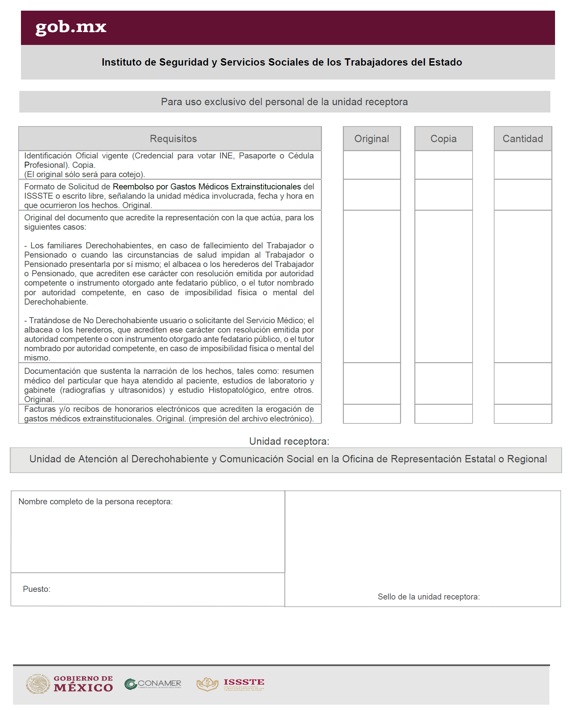

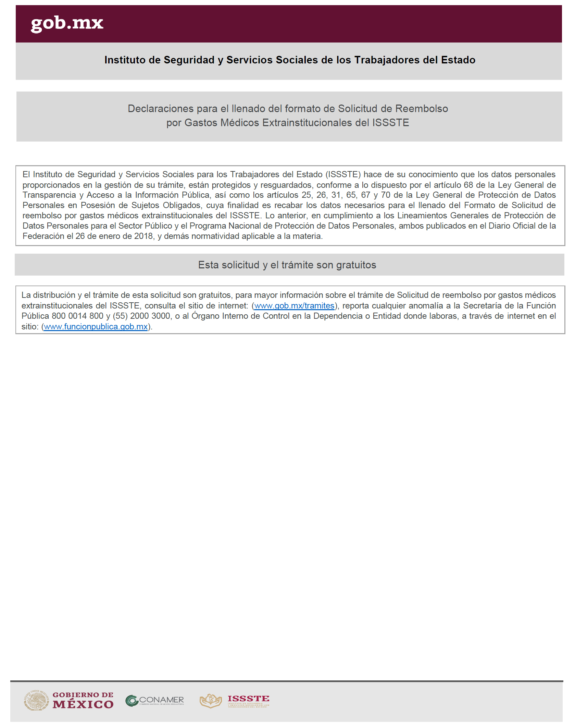

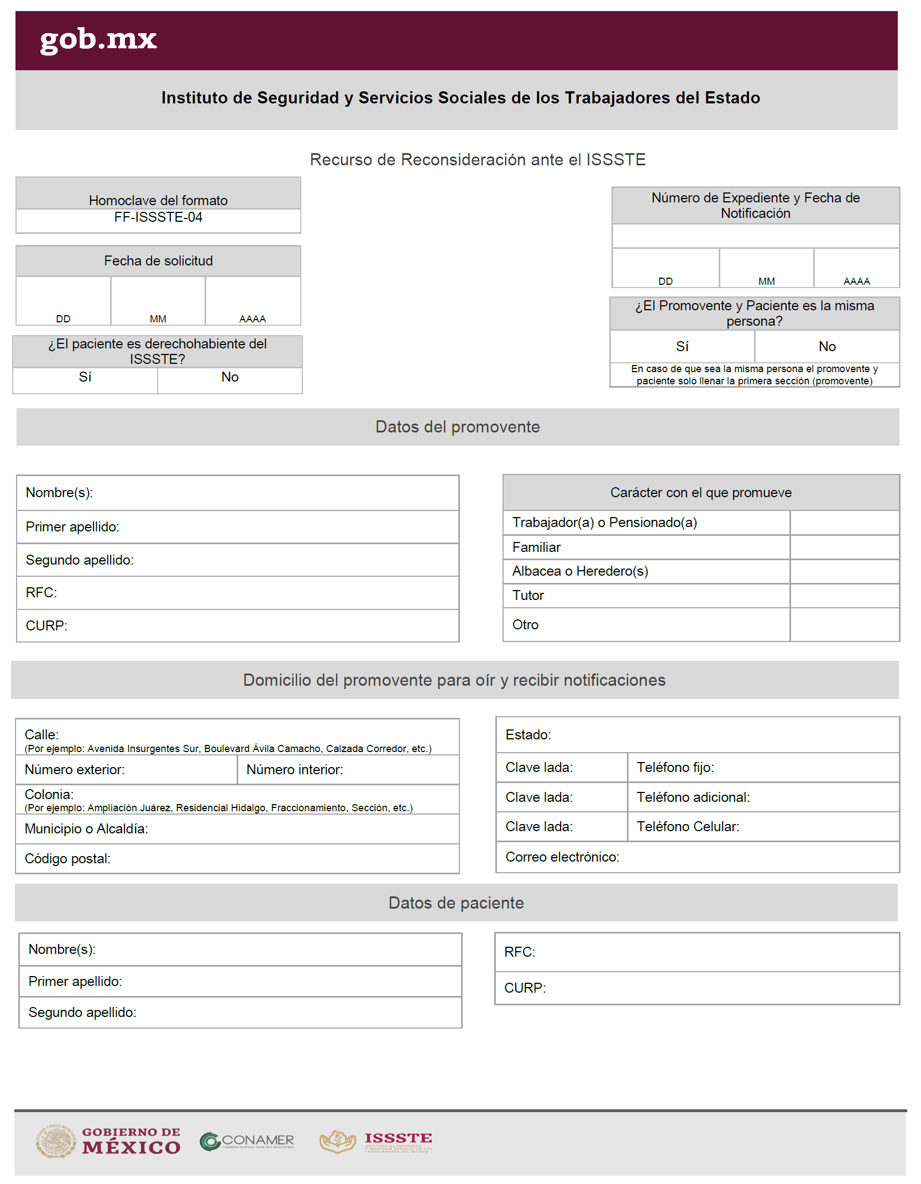

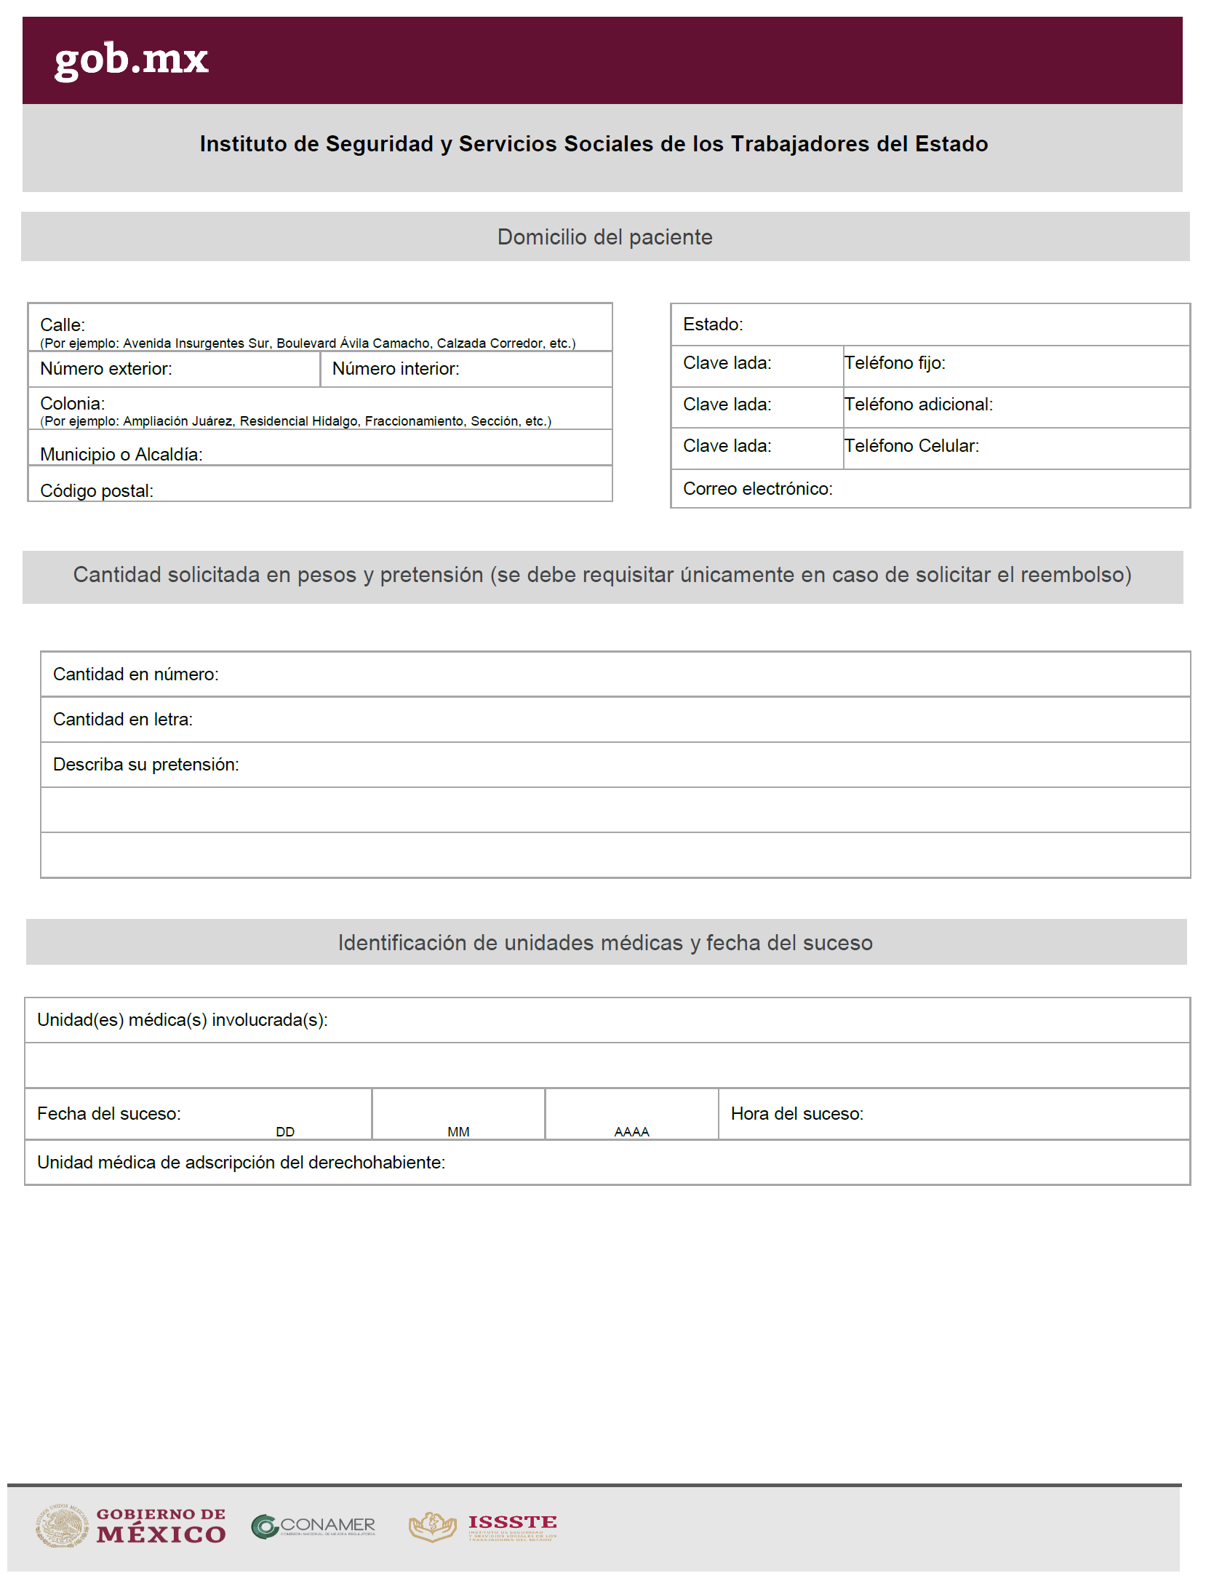

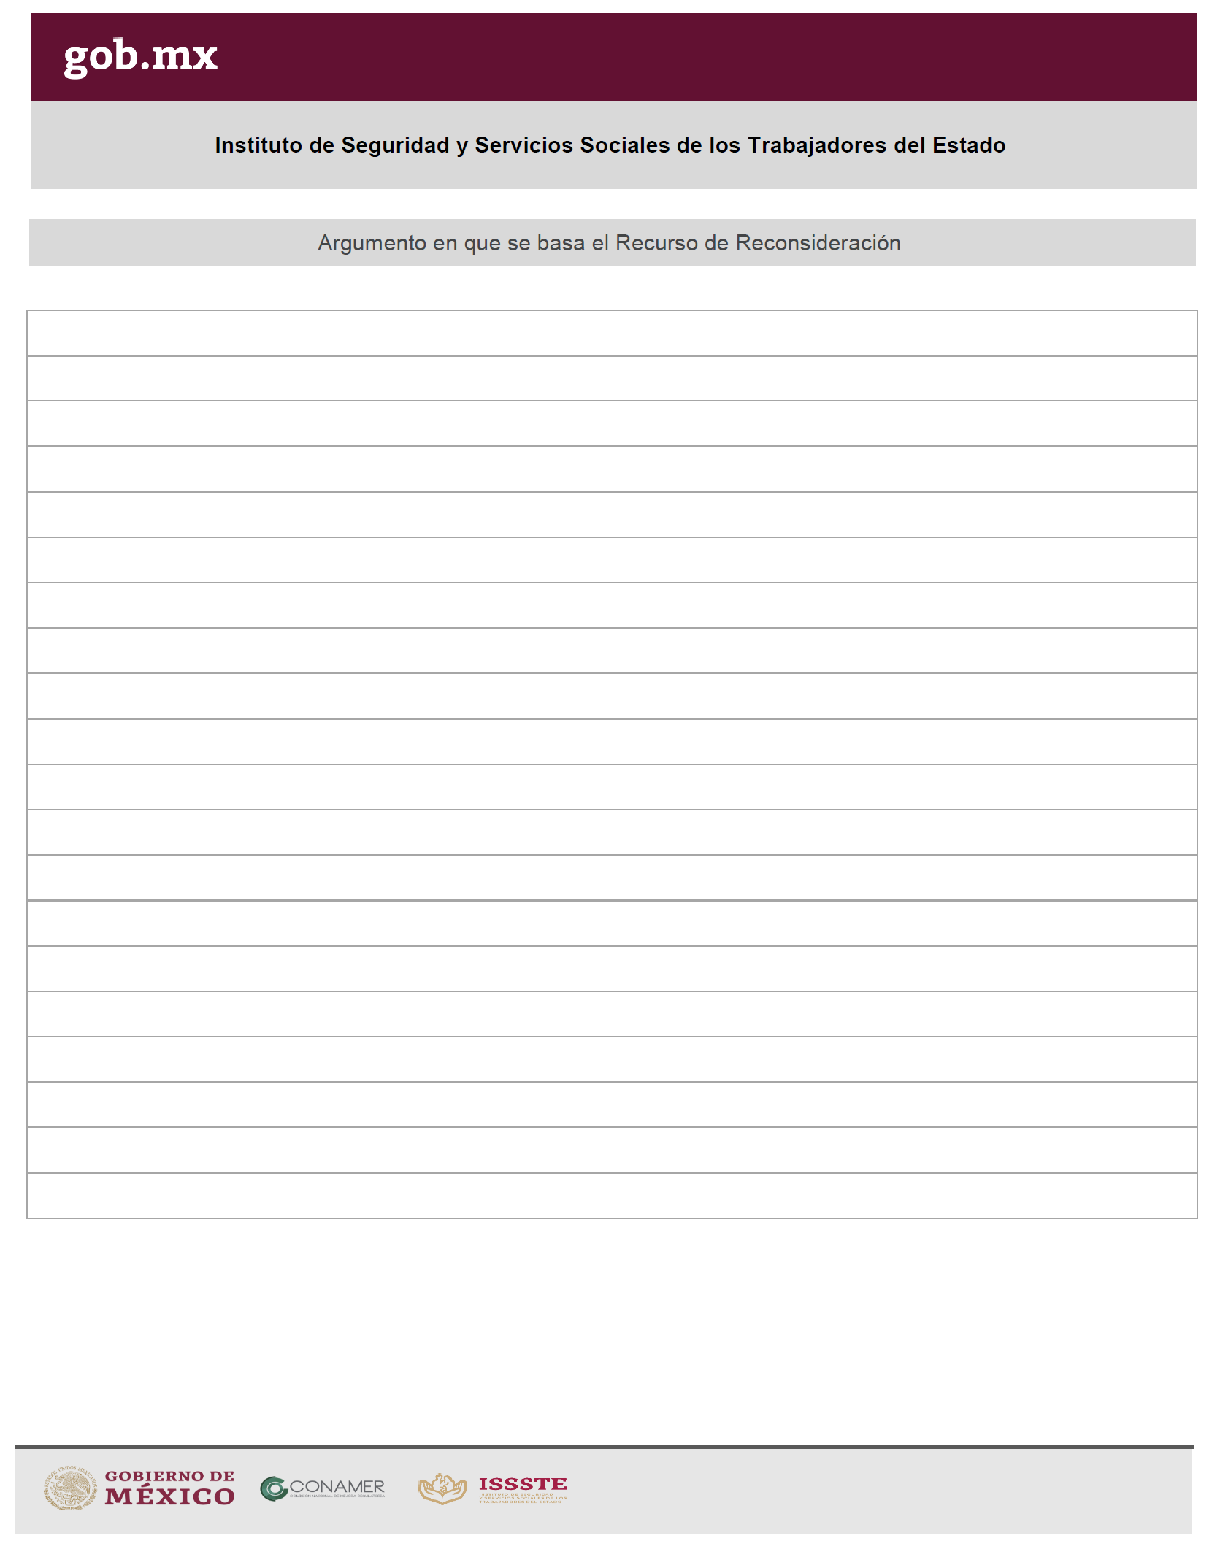

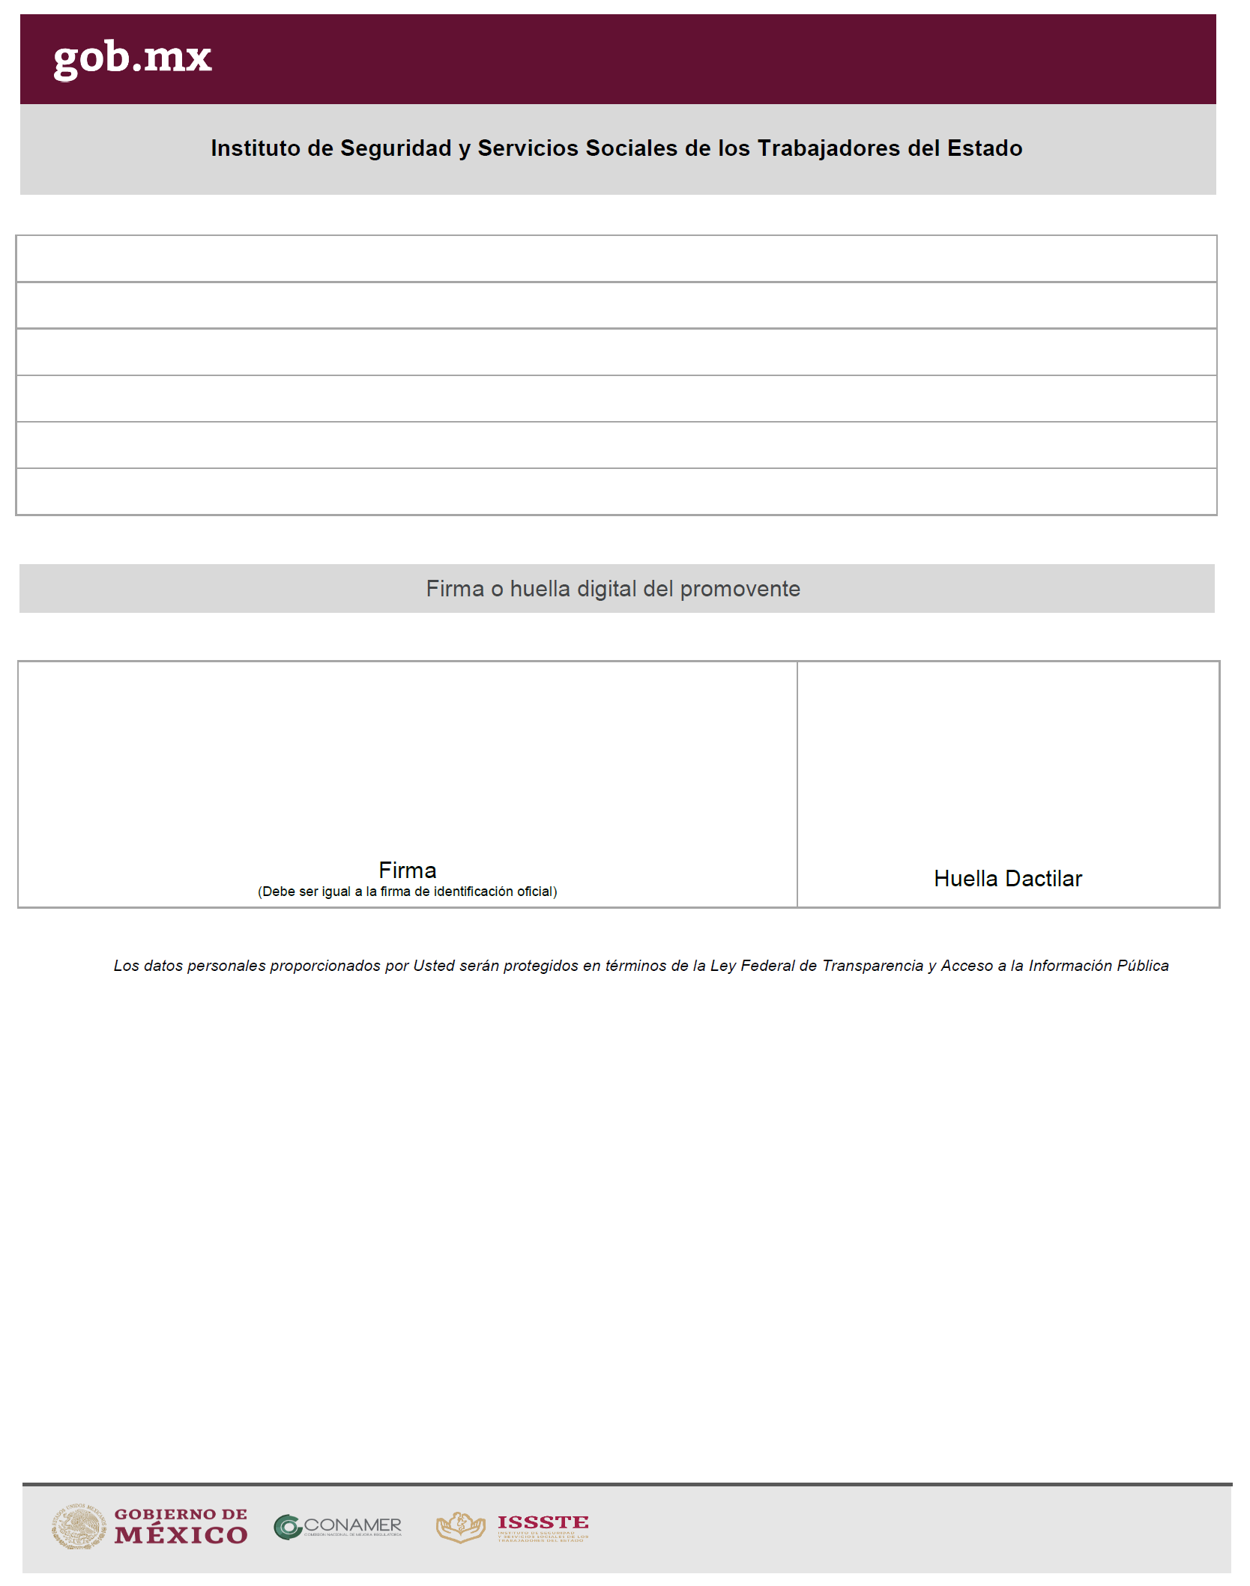

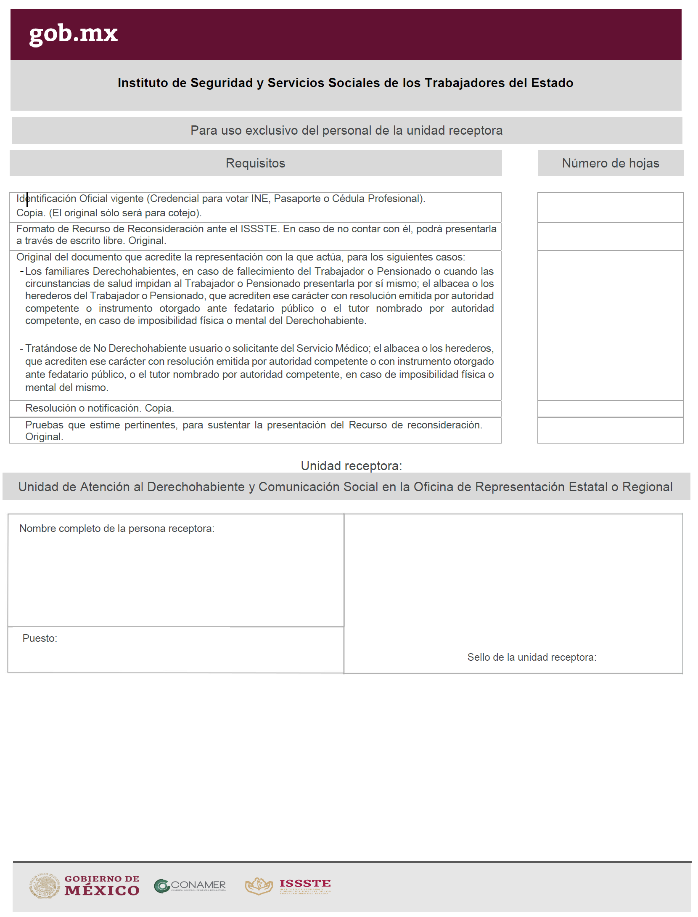

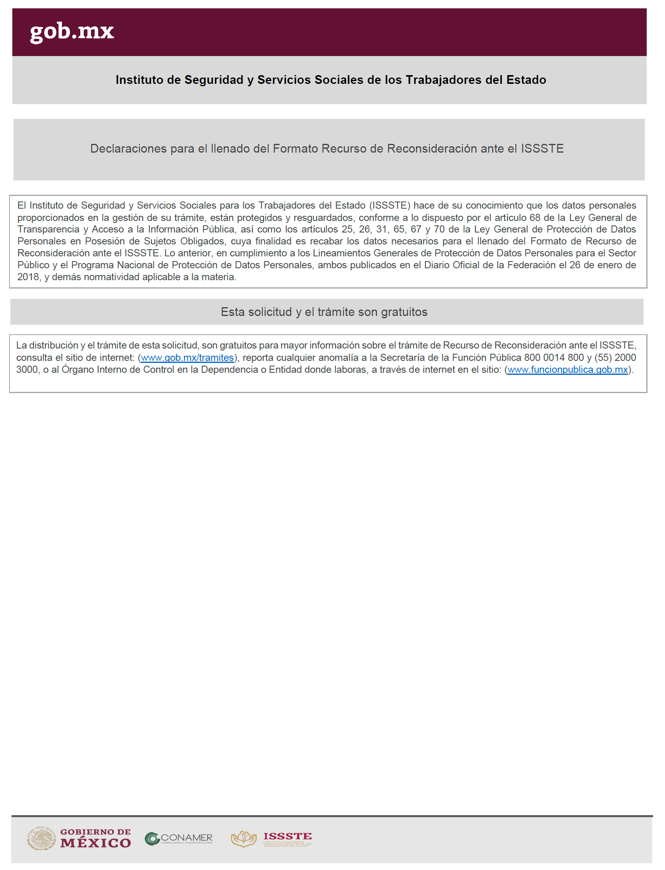

(R.- 511761)

